英国又再玩“抹黑把戏”

卢展常 [有理儿有面](javascript:void(0);)

**有理儿有面**

微信号 youli-youmian

功能介绍 你说是不是

2021-06-12[原文](https://mp.weixin.qq.com/s?__biz=Mzg3MjEyMTYyNg==&mid=2247532461&idx=2&sn=7f9005060287523db74bd7897e4cd8c9&chksm=cef62bd8f981a2ce60c69587c3b62d958777ce6a8d0be4f27330c7d1a8c5d386e7bf2f1f967e&scene=27#wechat_redirect&cpage=35) 发表于

收录于合集





**全文共986字，图片1张，预计阅读时间为3分钟。**

**文章发于“有理儿有面”（youli-youmian），欢迎大家在朋友圈和微信群转发。**

**公众号及其他平台转载请在后台留言。**



▼

本文作者：香港资深媒体人 卢展常

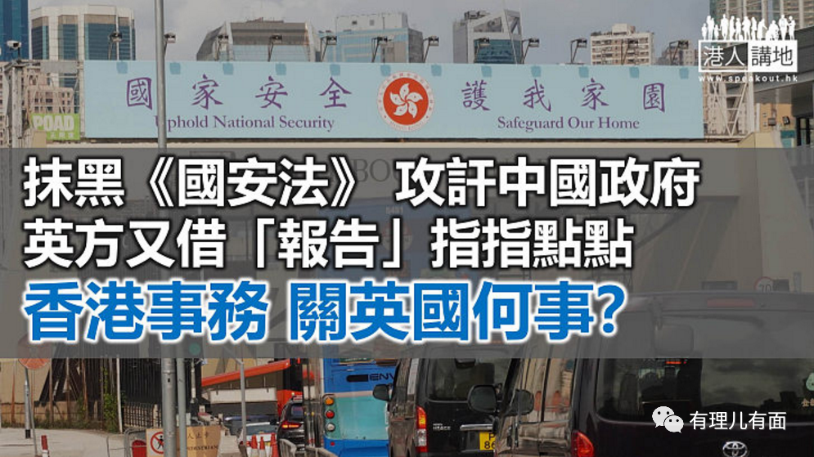

英国政府再度发表所谓《香港半年报告》，无理指控中国“违反《中英联合声明》”，甚至宣称中国“处于持续处于不遵守联合声明的状态”。笔者首先要指出，《声明》第一条，开宗明义阐明中国于九七对香港恢复行使主权，既然中国已经恢复过对香港行使主权，那么对于英方一再假借所谓《报告》对香港内部事务指指点点、粗暴干涉中国内政，大家大可毫不客气地质问一句，香港的事，与英国何干？

尽管笔者一向觉得，对于蛮横无理的外国政客，你要跟他好声好气讲道理根本行不通，但有些事实，大家必须看清看明。

《国安法》违反《声明》哪条哪款？

例如英国《报告》攻讦《港区国安法》“压制言论空间”、“打击政治异见人士”，存在所谓“政治检控”等等，大家首先要问，过去一段时间因为涉违《国安法》而被捕者，究竟所犯何事？有人“通敌卖国”，有人策动揽炒夺权，有人意图分裂国家、颠覆政权…这些涉案人士最终是否定罪，那是法庭要依法处理的问题，但最起码，上述种种行为，在英国不会叫做“言论自由”或只是“异见人士”，拘捕审讯这类人也不会叫做“政治检控”。请问英方，《声明》说过中国不可以在香港维护国家安全？说过政客就有危害国家安全的自由？换个角度，中国政府在香港实施《国安法》，究竟违反了《声明》哪条哪款？

英国的议会容许叛国者存在？

至于中央主导香港完善选举制度，第一，纯属香港事务、中国内政，英国以至其他外国根本无权干预；第二，新选制从来无否定、甚至鼓励反对声音继续参政议政，唯一强调的基本大原则，就是参与特区管治者必须忠诚爱国，关于这一点，难道英国不是这样吗？英国的议会或者管治架构内，是否容许卖国者或者叛国者存在？既然说到选举，大家再问下，英国对香港长达150多年的殖民统治中，有哪一任港督是由港人自主选举产生？港人何曾享有真正的权利自由？现在英国的反华政客搬出《联合声明》来无理指控中国、批评港府，何其讽刺，又何其荒唐！

当然，笔者相信，英国政客如今热衷于对香港指手划脚，一方面，是出于“殖民主子”旧梦未散，另一方面，不是真心要为港人“争取”什么，而是旨在“不失时机”地对华抹黑、泼脏水，破坏中国的国际形象。但有一点别忘了，《联合声明》第二条，白纸黑字写明英国“于一九九七年七月一日将香港交还给中华人民共和国”，所以笔者认为，国际社会倒是应该理直气壮地促请英国政府停止干预别国内政，香港事务不劳英国费心，否则，受损的是英国自己的国际形象！

本文转自港人讲地





**关注公众号：**

**有理儿有面**

**理   性｜   揭   秘｜   探   讨**







### 精选留言

用户设置不下载评论